ОБГРУНТУВАННЯ
технічних та якісних характеристик закупівлі Взуття (Взуття зимове, тапочки жіночі та чоловічі) (Класифікатор ДК 021:2015 (CPV) : 18810000-0 Взуття різне, крім спортивного та захисного), розміру бюджетного призначення, очікуваної вартості предмета закупівлі
(оприлюднюється на виконання постанови КМУ № 710 від 11.10.2016 «Про ефективне використання державних коштів» (зі змінами) )
Найменування, місцезнаходження та ідентифікаційний код Замовника в Єдиному державному реєстрі юридичних осіб, фізичних осіб-підприємців та громадських формувань, його категорія:
Стрижавський дитячий будинок-інтернат;
23210, Вінницька область, Вінницький район, смт Стрижавка, вул. Новосільська, 39;
03188145;
юридична особа є одержувачем бюджетних коштів (замовник , визначений абзацом 2 п.3 ч.1 ст.2 Закону України «Про публічні закупівлі»).
Назва предмета закупівлі із зазначенням коду за Єдиним закупівельним словником та назви відповідних класифікаторів предмета закупівлі й частин предмета закупівлі (за наявності):
Взуття (Взуття зимове, тапочки жіночі та чоловічі) (Класифікатор ДК 021:2015 (CPV) : 18810000-0 Взуття різне, крім спортивного та захисного).
Вид та ідентифікатор процедури закупівлі:
Відкриті торги з особливостями,
UA-2023-09-14-014455-a.
Очікувана вартість та обґрунтування очікуваної вартості предмета закупівлі: 290 000,00
Визначення очікуваної вартості предмета закупівлі обумовлено статистичним аналізом загальнодоступної інформації про ціну предмета закупівлі на підставі затвердженої центральним органом виконавчої влади , що забезпечує формування та реалізує державну політику у сфері публічних закупівель , примірної методики визначення очікуваної вартості предмета закупівлі, а саме: згідно з пунктом 1 розділу ІІІ наказу Міністерства розвитку економіки торгівлі та сільського господарства в Україні від 18.02.2020 №275 зі змінами.
Розмір бюджетного призначення: Згідно з планом використання бюджетних коштів на 2023 рік. Розмір бюджетного призначення сформований з урахуванням наявної потреби в закупівлі даного виду продукції відповідно до НОРМ ЗАБЕЗПЕЧЕННЯ ОДЯГОМ ПІДОПІЧНИХ/ВИХОВАНЦІВ в інтернатних установах та затверджений Головним розпорядником коштів- Департаментом соціальної та молодіжної політики Вінницької обласної державної адміністрації на 2023 рік.
Обґрунтування технічних та якісних характеристик предмета закупівлі. Термін постачання - з дати укладання договору по 31.12.2023 року.
Якісні та технічні характеристики заявленої кількості визначені з урахуванням реальних потреб установи та оптимального співвідношення ціни та якості.
Враховуючи зазначене, замовник прийняв рішення стосовно застосування таких технічних та якісних характеристик предмета закупівлі:
Інформація про необхідні технічні, якісні та кількісні характеристики предмета закупівлі та технічна специфікація до предмета закупівлі
Взуття (Взуття зимове, тапочки жіночі та чоловічі) (Класифікатор ДК 021:2015 (CPV) : 18810000-0 Взуття різне, крім спортивного та захисного)
І. 1. Строк поставки товару: по 31.12. 2023 р.
2. Місце поставки товарів: 23210, Вінницька область, Вінницький район, смт Стрижавка, вул. Новосільська, 39.
 | НАЙМЕНУВАННЯ | ОДИНИЦЯ ВИМІРУ | РОЗМІРИ ТА КІЛЬКІСТЬ
1 | Взуття зимове (чоловіче та жіноче)  Взуття зимове на хутрі жіночі (міцна, якісна шкіра, зручні, чорного кольору з супінатором та каблуком 2-3 см. Виробник – Україна. Приклади моделей вказані нижче.  Вид пакування: у коробці кожна пара, виготовлені не раніше 2022 року – 65 пар  (Розмірний ряд (35-42)  Взуття зимове на хутрі чоловічі (міцна, якісна шкіра, зручні, чорного кольору, розмірний ряд 36-46. Виробник – Україна. Приклади моделей вказані нижче.  Вид пакування: у коробці кожна пара, виготовлені не раніше 2022 року – 100 пар | пари
  Всього – 165 пар
  Жіночі | Кількість | Чоловічі | Кількість
  35 | 4 | 36 | 1
  36 | 6 | 37 | 3
  37 | 20 | 38 | 5
  38 | 19 | 39 | 8
  39 | 4 | 40 | 10
  40 | 8 | 41 | 20
  41 | 3 | 42 | 17
  42 | 1 | 43 | 24
   | 65 | 44 | 7
   |  | 45 | 4
   |  | 46 | 1
   |  |  | 100
 | Приклади зимового взуття | 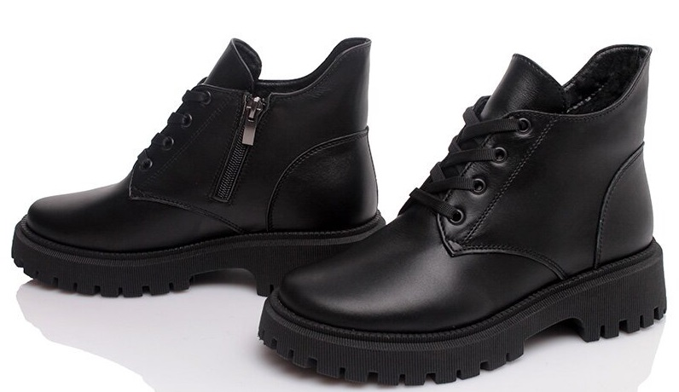  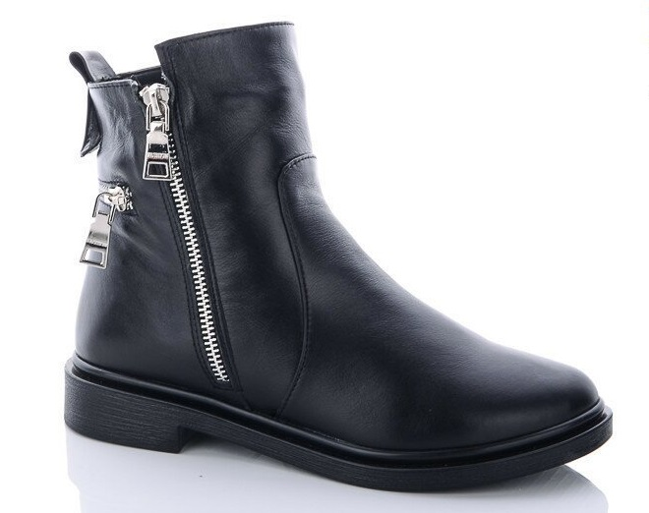  Приклад жіночого зимового взуття  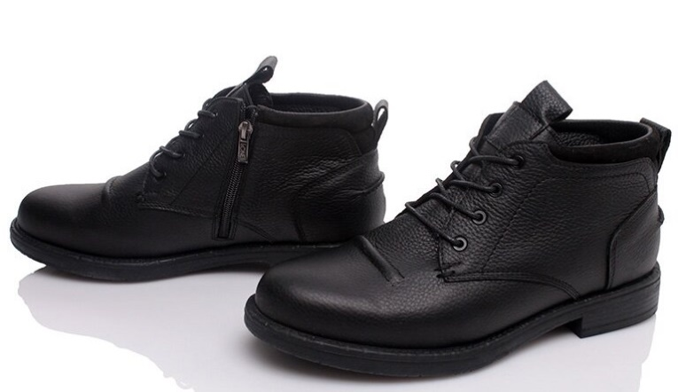  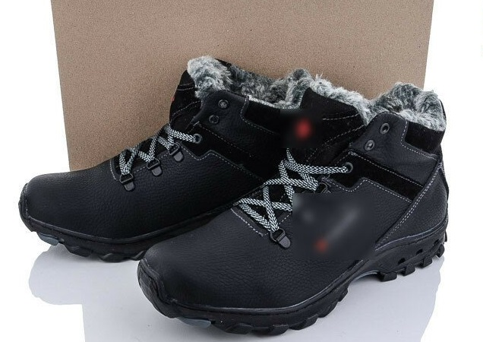  Приклад чоловічого зимового взуття
 | Тапочки жіночі і чоловічі  Тапочки жіночі  З прогумованою/поліутерановою підошвою, тканина – трикотаж/джинс, з відкритою п’яточною частиною. Виробник – Україна. Приклади моделей вказані нижче.  Вид пакування: у коробці кожна пара, виготовлені не раніше 2022 року – 45 пар  (Розмірний ряд (35-42))  Тапочки чоловічі  З прогумованою/поліутерановою підошвою, тканина – трикотаж/джинс, з відкритою п’яточною частиною. Виробник – Україна. Приклади моделей вказані нижче.  Вид пакування: у коробці кожна пара, виготовлені не раніше 2022 року – 75 пар  (Розмірний ряд (36-46)) | пари | Всього 120 пар
  Жіночі | Кількість | Чоловічі | Кількість
  35 | 4 | 36 | 1
  36 | 1 | 37 | 2
  37 | 16 | 38 | 1
  38 | 17 | 39 | 6
  39 | 0 | 40 | 8
  40 | 6 | 41 | 18
  41 | 0 | 42 | 14
  42 | 1 | 43 | 19
   | 45 | 44 | 3
   |  | 45 | 2
   |  | 46 | 1
   |  |  | 75
 | Зразки тапочок | 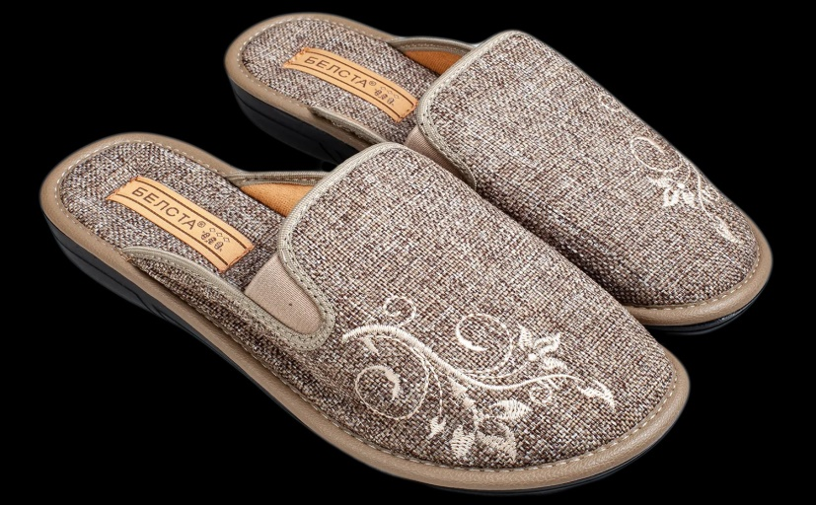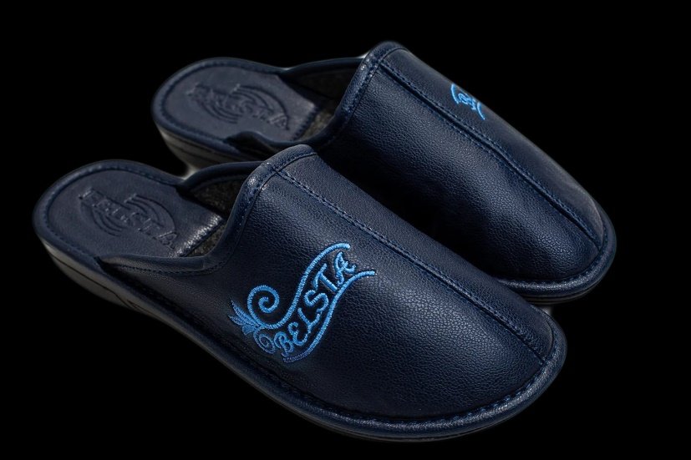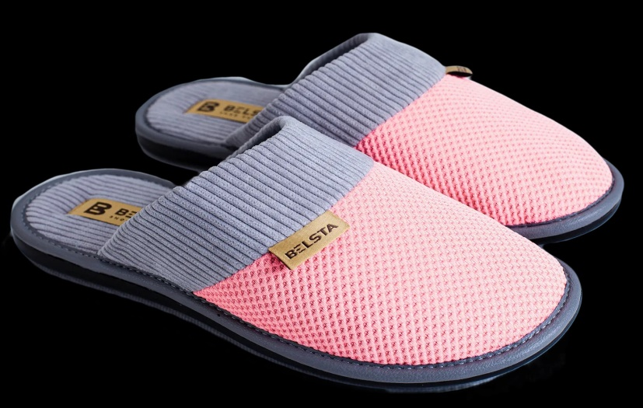  Приклад жіночих тапочок  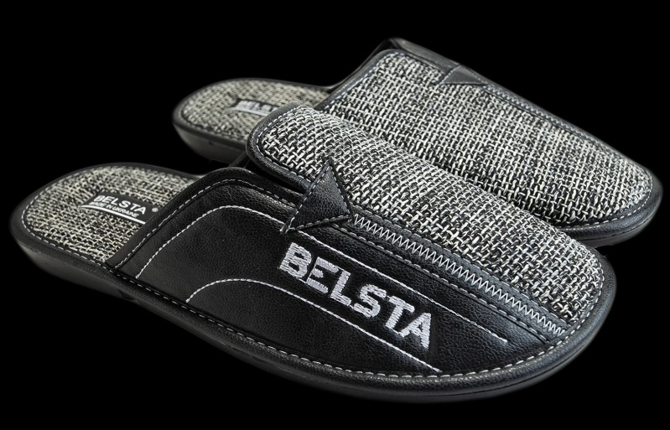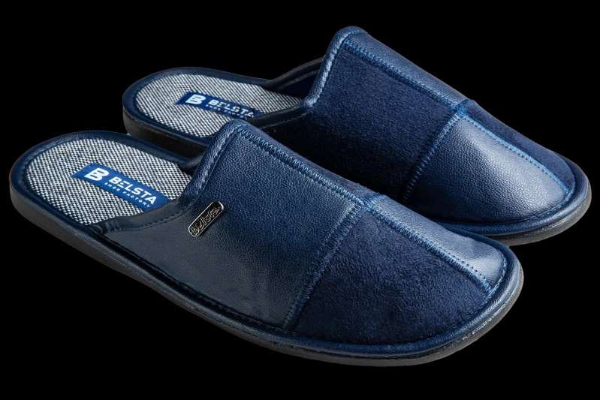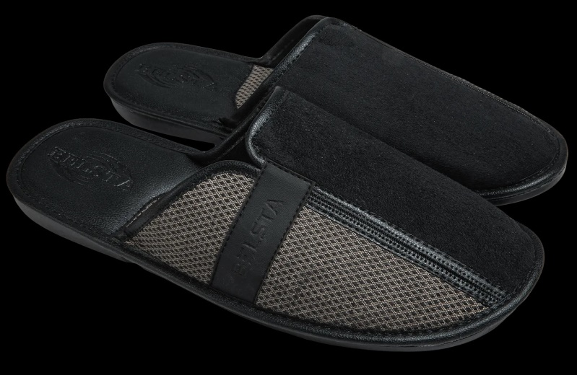  Приклад чоловічих тапочок

ІІ. Для підтвердження якості запропонованого товару у складі пропозиції Учасник має надати:
- Таблицю відповідності запропонованого Учасником товару технічним вимогам Замовника із зазначенням інформації про найменування виробника запропонованого товару, країну походження, точне маркування моделі, рік виготовлення та іншої інформації, яка на думку Учасника, стосується предмета закупівлі, що пропонується до постачання.
- Гарантійний лист Учасника щодо поставки товару належної якості, відповідно до вимог Замовника, у встановлений замовником строк та відповідно до вимог, визначених у оголошенні. Учасник повинен гарантувати, що предмет закупівлі (продукція, тара, пакування, транспортування) не завдаватиме шкоди навколишньому середовищу та що він передбачатиме заходи щодо захисту довкілля.
- Учасник повинен гарантувати, що весь запропонований ним товар є новим, не був у користуванні, виготовлений не раніше 2022 року (довідка в довільній формі).
4. Якщо пропозиція Учасника не відповідає вимогам замовника або учасник не в змозі виконати умови поставки, які визначені замовником, пропозиція відхиляється.
5. Пропозиції можуть бути подані тільки стосовно повного обсягу предмета закупівлі.
Усі посилання в оголошенні на конкретні торговельну марку чи фірму, патент, конструкцію або тип предмета закупівлі, джерело його походження або виробника, вважати такими, що містять вираз «або еквівалент».
ІІІ. Вимоги до постачання товару, що є предметом закупівлі
1. Товар постачається у фабричній упаковці, яка повинна забезпечити збереженість його при транспортуванні і зберіганні на протязі термінів визначених в нормативно-технічній документації до нього.
2. Товар та всі його компоненти повинні бути новими.
3. Товар, що постачається має відповідати вимогам ДСТУ.
4. Всі матеріали використані при виробництві товару повинні мати відповідні сертифікати якості та гігієнічні висновки щодо відповідності діючим санітарним нормам.
5. В комплекті з товаром подаються: паспорти, інструкції по експлуатації товару, гарантійні талони тощо (копії технічних умов, у тому числі креслення, заводські посвідчення, технічні паспорти (етикетки) з відміткою приймання ВТК (відділом технічного контролю) та/або інших відповідних документів передбачених законодавством для Товару даного виду).
6. Доставка даного Товару Замовнику: транспортування, навантажувальні та розвантажувальні роботи, збирання здійснюється Постачальником за рахунок Постачальника протягом 3 днів з дня усної чи письмової заявки.
7. Товар повинен передаватися Замовнику особисто Постачальником чи його представниками.
8. Якщо поставлений товар не буде відповідати технічним та якісним вимогам і наданим зразкам, він буде повернутий Учаснику, про що буде складено протокол.
9. В складі пропозиції надавати фото ( форматом «pdf», «jpg» чи іншим читаючим форматом) запропонованого товару – разом з бирками, етикетками чи ярликами).
10. Переможцю аукціона чи учаснику, що на розгляді, поставити зразки товару на розгляд на протязі 5 днів за адресою замовника, зразки: 1 пара чоловічого зимового взуття, 1 пара жіночого зимового взуття, 1 пара чоловічих тапочок, 1 пара жіночих тапочок (надати гарантійний лист Учасника щодо надання зразків). Зразки зберігатимуться у замовника до повного виконання договору.
11. Надати лист – гарантію в складі пропозиції, що представлені завантажені фото товару та поставлені зразки відповідатимуть усій поставці взуття після підписання договору.

